ФЕДЕРАЛЬНОЕ АГЕНТСТВО ПО ОБРАЗОВАНИЮ
Государственное образовательное учреждение профессионального образования
«Томский политехнический университет»

.

Времяпролетная диагностика состава и энергетического спектра мощных ионных пучков

Методические указания к лабораторной работе

Издательство Томского политехнического университета

2012

Совершенствование продукции машиностроения затруднено без применения новых прогрессивных технологических процессов, позволяющих повысить ресурс и надежность деталей и узлов в самых жестких условиях эксплуатации. Этим вызвано развитие методов поверхностного упрочнения лазерным излучением, электронным пучком, ионной имплантацией, мощными ионными пучками (МИП) и др. Воздействие ионным пучком гигаватной мощности с плотностью энергии 0,5 - 1 Дж/см² обеспечивает нагрев поверхностного слоя обрабатываемого изделия со скоростью 10⁹ К/с и охлаждение со скоростью 10⁸ - 10¹⁰ К/с, что позволяет получать в поверхностных слоях составы и наноразмерные структуры, недоступные ни одному из традиционных металлургических способов. В результате улучшаются свойства материалов: твердость, прочность, износостойкость; повышаются эксплуатационные характеристики изделий из них. Ионный состав и энергетический спектр МИП определяет глубину модифицированного слоя обрабатываемого изделия и величину поглощенной дозы (удельного энерговыделения). Поэтому в процессе оптимизации режима обработки изделия важно контролировать состав и количественное соотношение ионов в пучке.
Методику измерения состава ионного пучка при ускорении ионов в электрическом поле и их пространственном разделении посредством магнитного поля впервые предложил в 1913 г. J. Tomson. В 1919 г. E.W. Aston сконструировал прототип современного магнитостатического масс-спектрометра. Для регистрации ионов с большой массой в спектрометре Томсона необходимо использовать магнитное поле с индукцией более 1 - 5 Тл, что увеличивает габариты и массу прибора. Детальную информацию о составе пучка, энергетическом разбросе групп ионов в спектрометре Томсона получают с использованием с трековой диагностики на основе пластиков []. Однако обработка регистрирующих пластин требует много времени и не позволяет оперативно контролировать параметры пучка. Использование в спектрометре Томсона фоточувствительных полупроводниковых матриц (для регистрации пространственного разделения ионов) затруднено в высоковольтных источниках ионных пучков и при регистрации МИП с плотностью тока выше 10 А/см² из-за разрушения фоточувствительных элементов.
Идея времяпролётного масс-анализатора принадлежит W. Stephens, предложившему конструкцию прибора в 1946 г. []. Первый анализатор был построен W. Wiley и I. MacLaren в 1955 г. []. К достоинствам времяпролетных масс-анализаторов относится высокий верхний порог детектируемой массы иона, ограниченный только уменьшением чувствительности ионного детектора. Состав МИП определяют времяпролетным методом с использованием двух измерителей ионного тока, установленных на разном расстоянии от диода []. В работе [] представлен более подробный обзор истории развития времяпролётных масс-спектрометров с момента их изобретения до настоящего времени.
Использование быстродействующего цилиндра Фарадея и широкополосного осциллографа позволяет оперативно контролировать ионный пучок с использованием только одного датчика, установленного на достаточном расстоянии от диода.

1. Экспериментальная установка
Исследования проведены на ускорителе ТЕМП-4M [] в режиме формирования двух импульсов – первый отрицательный (≈100 нс, 100 - 150 кВ) и второй положительный (80 нс, 200 - 250 кВ). Состав пучка: ионы углерода и протоны, плотность ионного тока на мишени 20…150 А/см², частота следования импульсов 5 –10 имп./мин. Ускоритель состоит из емкостного накопителя – генератора импульсных напряжений, наносекундного генератора и вакуумного диода с магнитной самоизоляцией. Наносекундный генератор выполнен в виде коаксиальной двойной формирующей линии с жидким диэлектриком (водой), волновое сопротивление 5 Ом, содержит основной и предварительный газовые разрядники. Блок-схема диодного узла модернизированного ускорителя ТЕМП-4М, схема измерения напряжения и плотности ионного тока в полосковом диоде с самоизоляцией показана на рисунке 1.
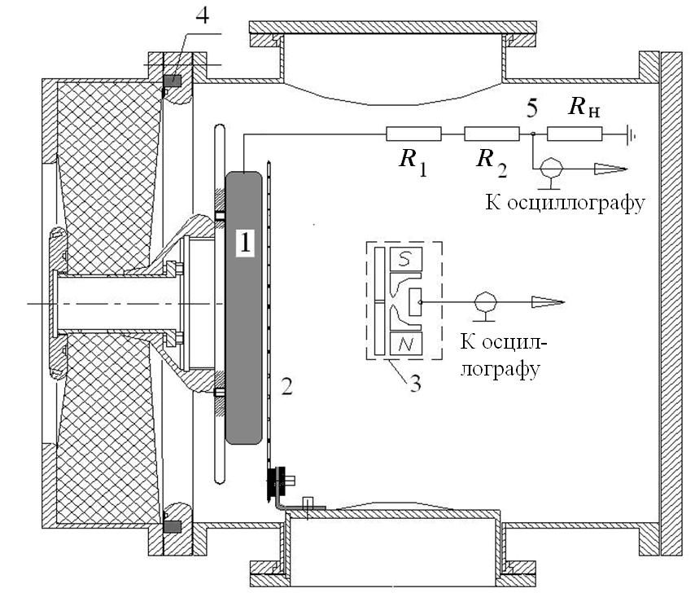
Рис. 1. Схема диодного узла: потенциальный электрод диода (1), заземленный электрод (2), колимированный цилиндр Фарадея (3), пояс Роговского (4), делитель напряжения (5)
Ток диодного узла измеряли поясом Роговского с обратным витком. Плотность ионного тока определяли коллимированным цилиндром Фарадея (КЦФ) с магнитной отсечкой электронов (0,4 Тл). Напряжение на потенциальном электроде контролировали высокочастотным высоковольтным делителем, установленным перед диодным узлом. Электрические сигналы с датчиков регистрировали осциллографом Tektronix 2024B (200 МГц, 5·10⁹ отсч./с). Погрешность синхронизации электрических сигналов не превышала 0,5 нс. Калибровка диагностического оборудования показала, что оно корректно отражает работу ускорителя в режиме короткого замыкания и при работе на активную нагрузку 6 - 10 Ом (ускоряющее напряжение 150 - 250 кВ). Точность измерения напряжения, полного тока диода, плотности ионного тока, частотные характеристики диагностического оборудования позволяют рассчитать импеданс диода и параметры ионного тока с погрешностью не хуже ±10 %.
На рисунке 2 приведены типичные осциллограммы, характеризующие работу диодного узла ускорителя ТЕМП-4М.
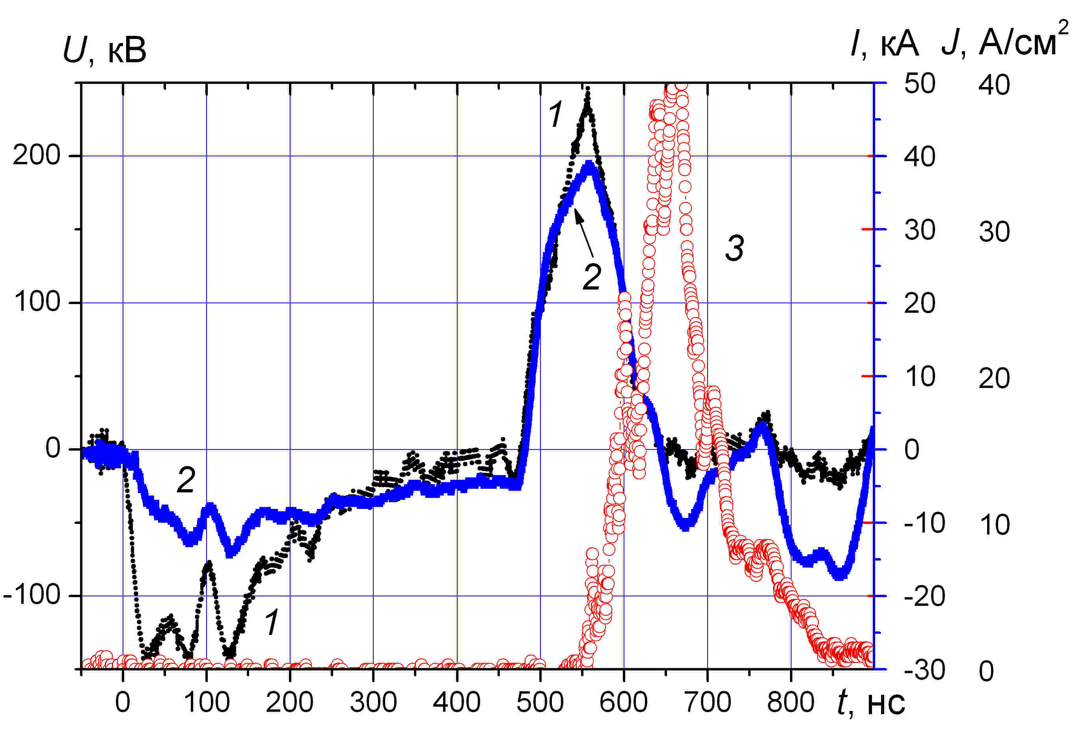
Рис. 2. Осциллограммы: ускоряющего напряжения (1), полного тока диода (2), плотности ионного тока плоского диода (3). Зазор 8 мм, расстояние до КЦФ 18 см
Исследования выполнены на плоском диоде размером 20×4 см. На рисунке 3 показана схема измерения. Потенциальный электрод изготовлен из графита, заземленный электрод – из нержавеющей стали с прорезями шириной 4 мм, прозрачность 60%. Зазор между потенциальным и заземленным электродами выбирался из условия согласования импеданса диода с волновым сопротивлением двойной формирующей линии и составлял 7,5 - 8 мм.
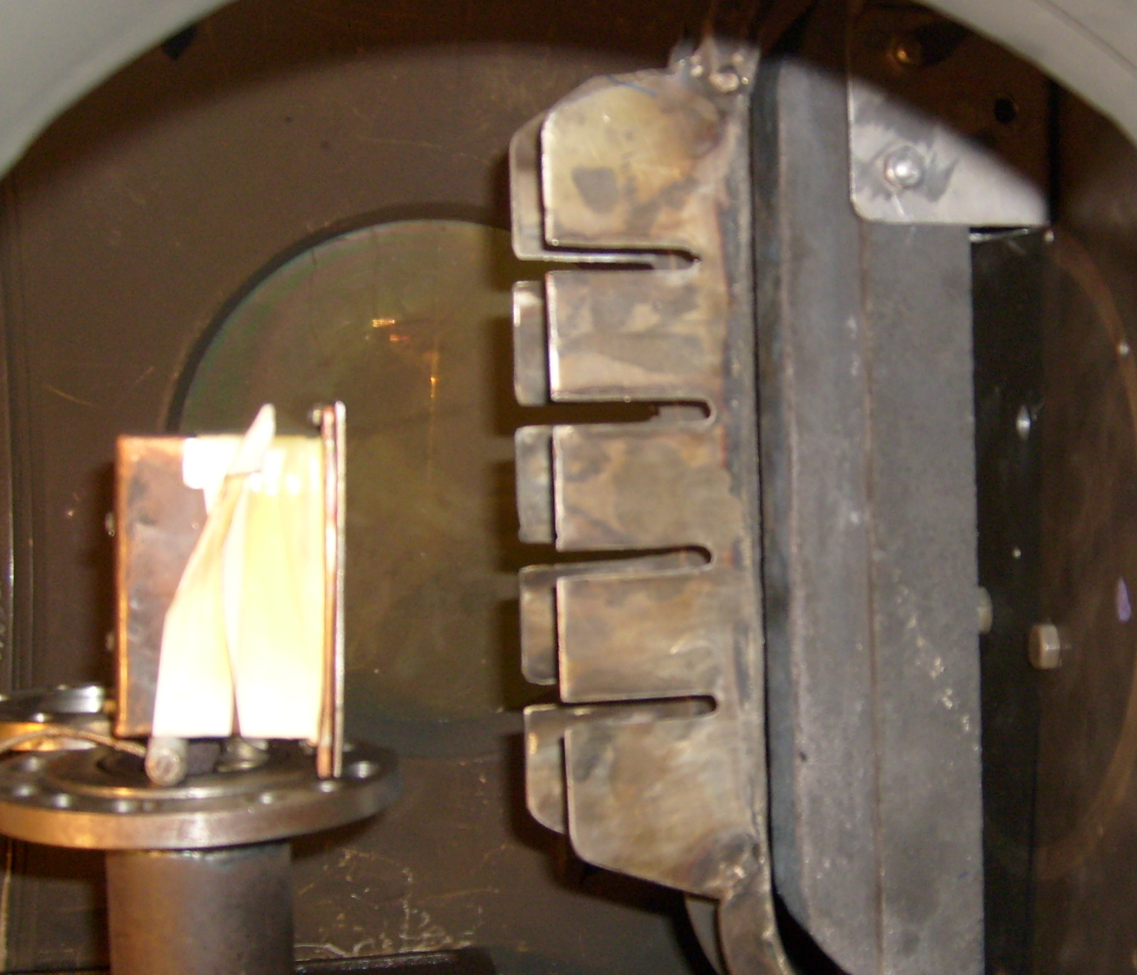
Рис. 3. Схема измерения параметров МИП
Полосковый диод с магнитной самоизоляцией эффективно работал при давлении 0,1 Па с ресурсом более 10⁶ импульсов. Частота генерации импульсов МИП ограничивалась только тепловым режимом диода.

2. Исследование состава пучка
Для анализа состава ионного пучка, формируемого диодом, использовали явление пространственного разделения разных ионов по пути движения от диода до регистрирующего устройства – КЦФ. При ускорении в анод-катодном зазоре диода ионы разной массы и степени ионизации приобретают разную скорость. Предполагается, что в диоде ионы разных типов формируются синхронно в течение импульса ускоряющего напряжения, и на пути дрейфа их скорость не меняется. Плотность ионов пучка, формируемого ускорителем ТЕМП-4М, менее 10¹² см^{–2}, поэтому вероятность их столкновения (и изменения скорости) в пространстве дрейфа низка. Для каждого момента времени генерации ионного пучка по величине напряжения, приложенного к диоду (шаг 0,4 нс), рассчитывали плотность тока определенного типа ионов и величину времени задержки прихода этих ионов в КЦФ. Расчетные кривые сопоставляли с экспериментальными данными.
Задержка сигнала, вызванная движением ионов от диода до КЦФ, равна:
$$Δt=\frac{D}{v_{i}},$$ | (1)
где D – расстояние от КЦФ до заземленного электрода диода; v_{i} – скорость ионов.
При прохождении анод-катодного промежутка диода ион приобретает кинетическую энергию, равную:
(2)
где U − напряжение, приложенное к диоду; m_{i} – масса иона; z – заряд иона в Кл.
Из соотношений (1) и (2) получим выражение для расчета задержки прихода ионов в КЦФ:
(3)
В режиме ограничения объемным зарядом, в нерелятивистском приближении, с учетом расширения плазменной эмиссионной поверхности величина плотности ионного тока определяется соотношением Чайлда-Ленгмюра [].
(4)
где d₀ − начальный зазор анод-катод; ε₀ – абсолютная диэлектрическая проницаемость; v − скорость расширения плазмы.
Скорость расширения взрывоэмиссионной плазмы при расчетах по соотношению (4) определяли по импедансу диода по методике [9]. На рисунке 4 приведены типичные осциллограммы ускоряющего напряжения (второй импульс) и плотности ионного тока.
Рис. 4. Осциллограммы 1) напряжения и 2) плотности ионного тока в плоском диоде. Кривая 3 – расчетная плотность тока протонов, кривая 4 – расчетная плотность тока ионов С⁺. Расстояние до КЦФ: а) 14 см, б) 17 см.
С увеличением расстояния от диода до КЦФ задержка ионного тока относительно ускоряющего напряжения увеличивается. При этом экспериментальные значения плотности ионного тока и расчетные по соотношениям (3) и (4) также хорошо совпадают (см. рис. 4б). Отсутствие изменения состава пучка, формируемого плоским диодом, в процессе транспортировки подтверждает корректность использования разработанной методики для диагностики МИП, генерируемым ускорителем ТЕМП-4М.

3. Определение энергетического спектра ионов
Энергетический спектр ионов является одним из важнейших параметров МИП, определяющих его распределение по глубине при поглощении в конденсированной среде. Разработанная методика позволяет оперативно контролировать спектр отдельно для каждого типа ионов. В этом случае для каждого значения ускоряющего напряжения, регистрируемого осциллографом (шаг 0,4 нс), по соотношению (3) рассчитывали временную задержку и строили кривую изменения кинетической энергии определенного типа ионов, синхронную с осциллограммой сигнала с КЦФ []. На рисунке 5 приведены расчетные значения для ионов углерода, генерируемых в диоде с магнитной самоизоляцией (данные рис. 4б).
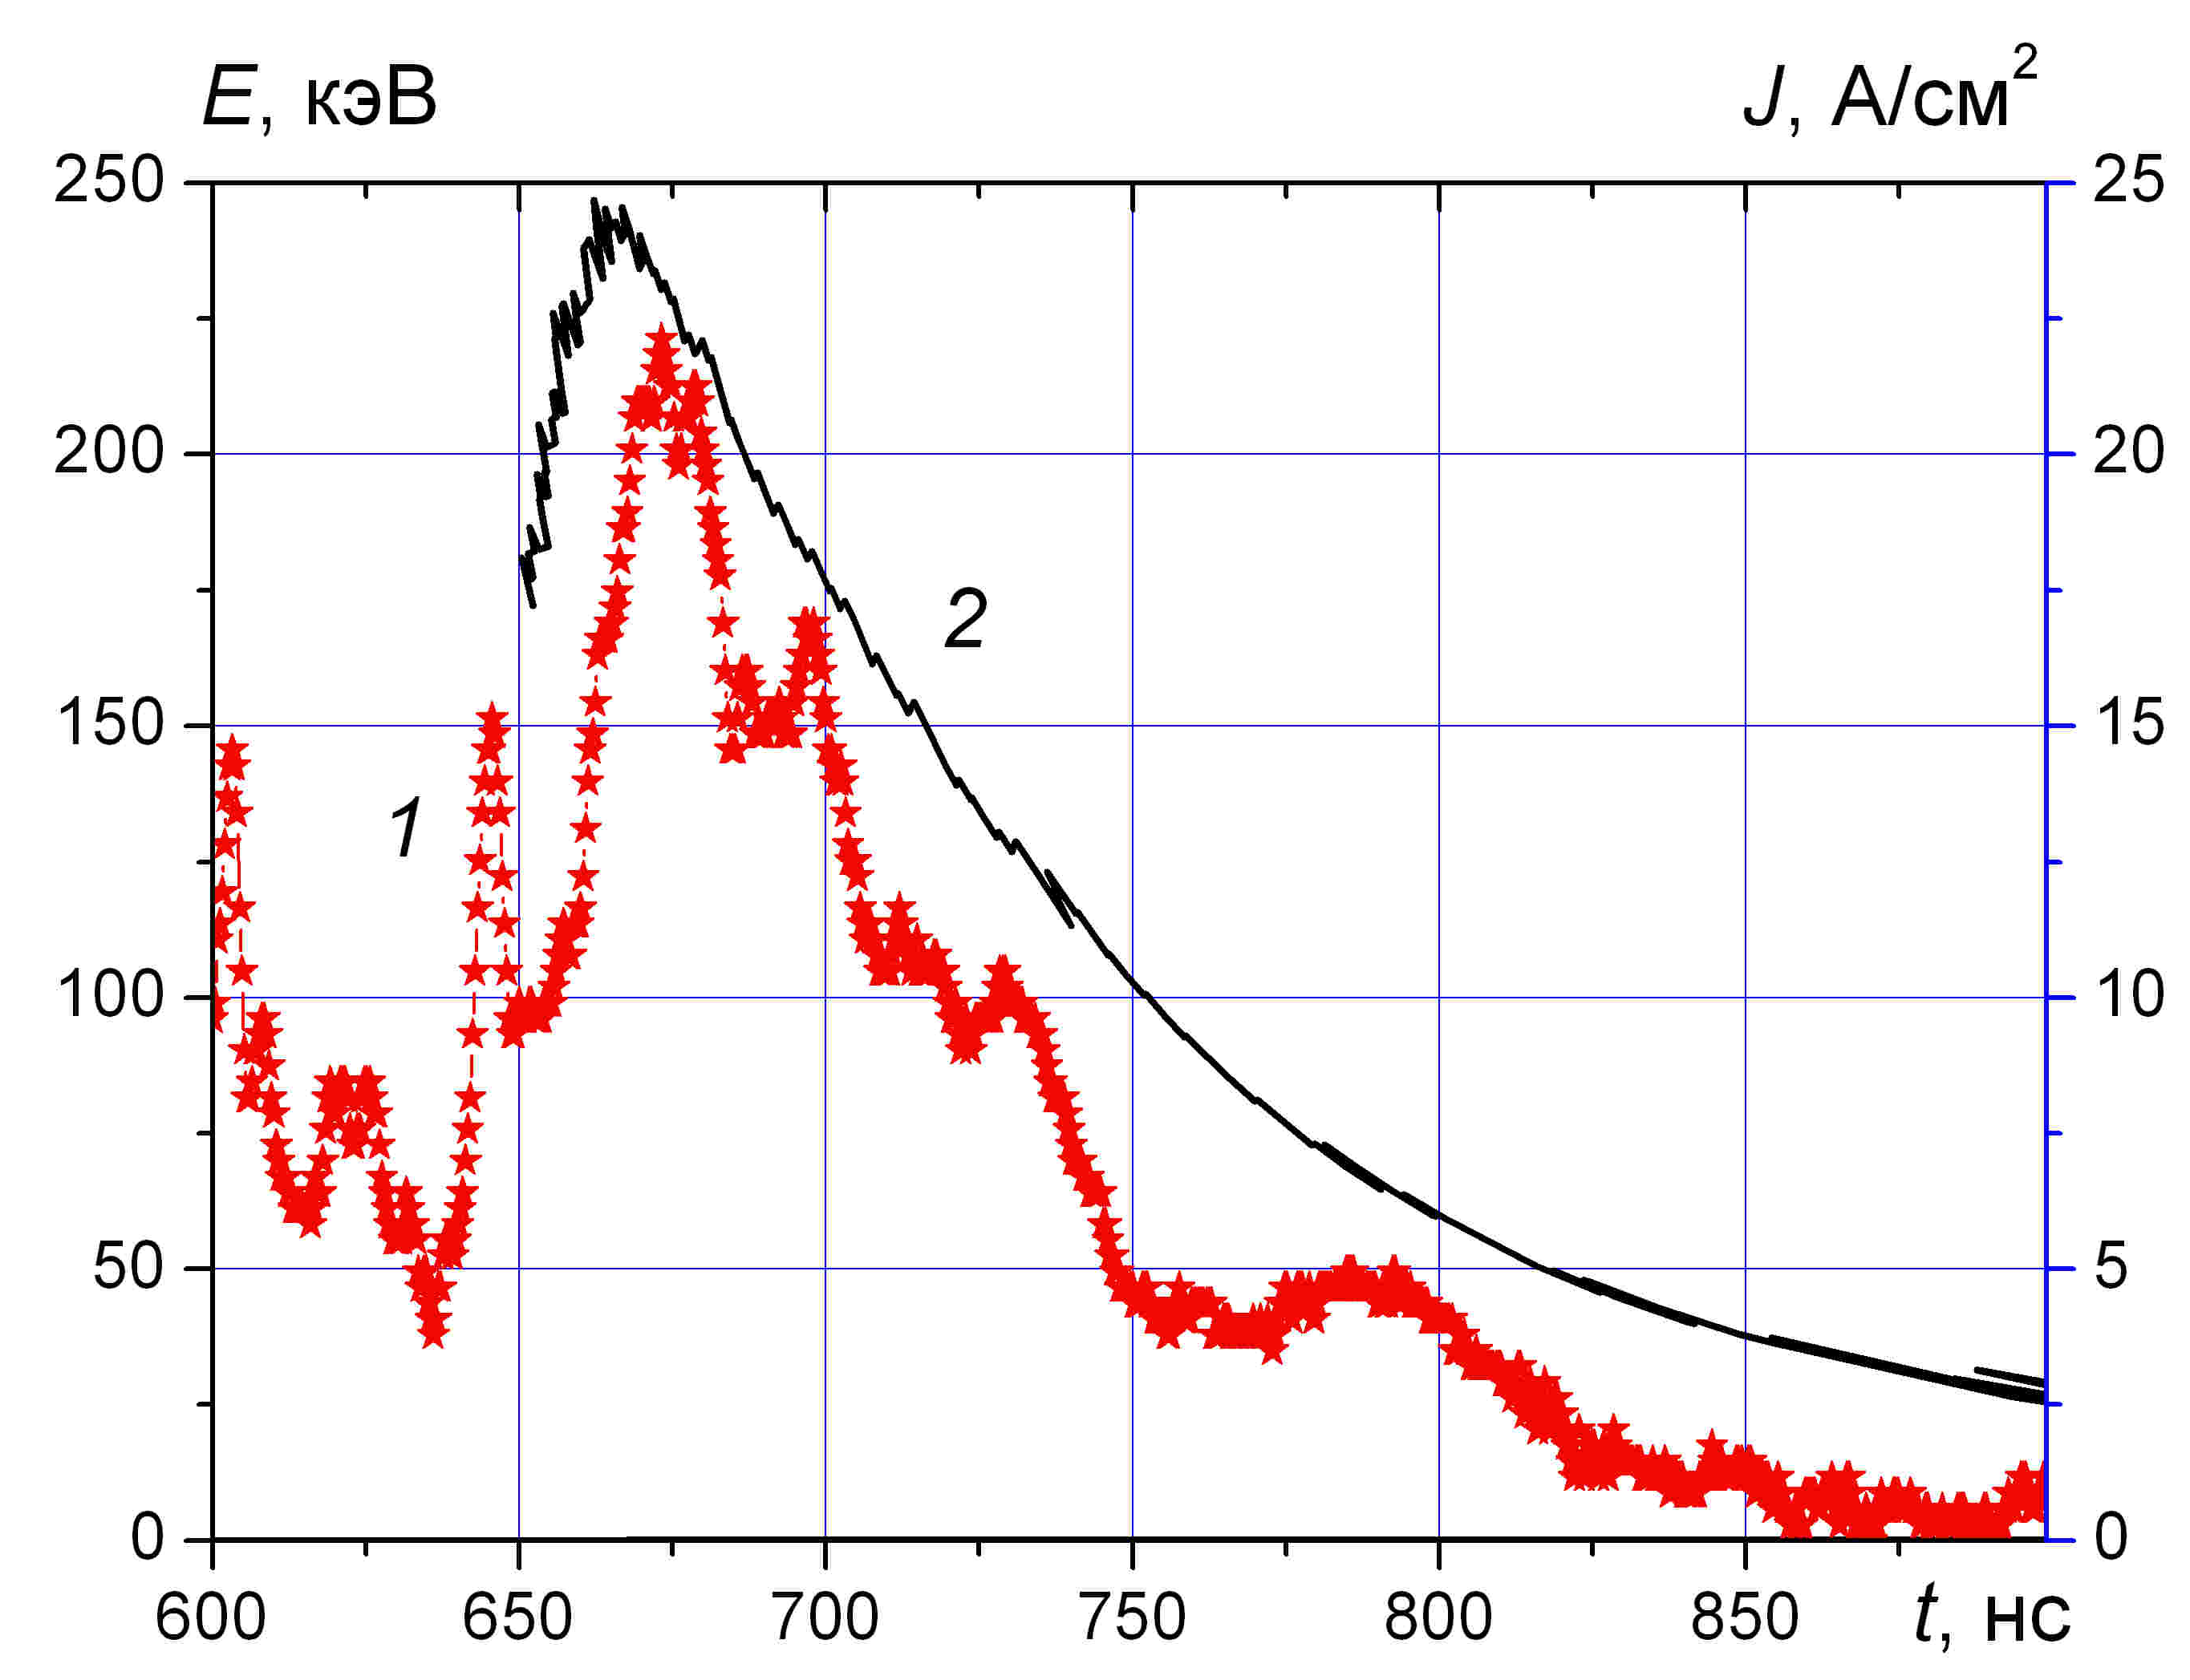
Рис. 5. Изменение в течение генерации ионного пучка плотности ионного тока (1) и кинетической энергии ионов (2)
Полученные данные позволяют определить распределение ионов по энергии. Энергетические спектры ионов, формируемые плоским и фокусирующим диодами, приведены на рис. 6.
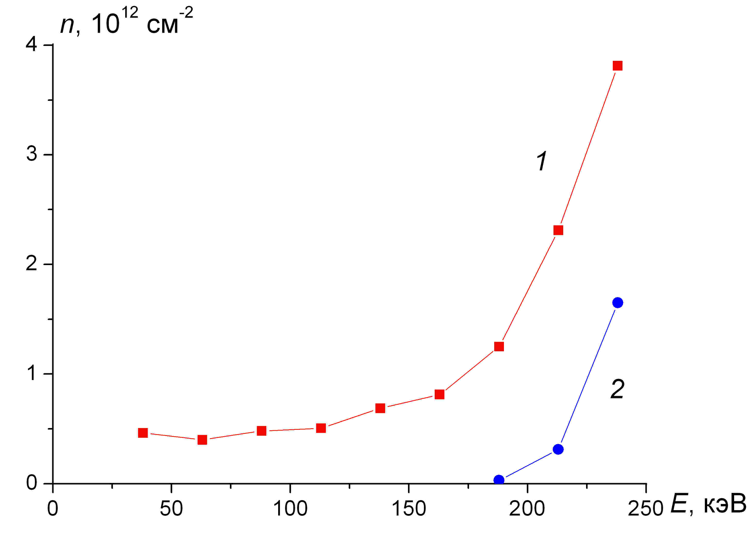
Рис. 6. Спектры плотности ионов С⁺ (1) и протонов (2), формируемых плоским диодом
Выполненные исследования энергетического спектра ионов, формируемых ускорителем ТЕМП-4М в режиме магнитной самоизоляции показали, что основная часть ионов углерода и протонов имеет кинетическую энергию более 150 кэВ. Доля низкоэнергетичных ионов не превышает 15 - 20 %.
Методика позволяет определить состав пучка и абсолютные значения суммарной плотности ионов и плотности ионов разной массы и кратности ионизации, энергетический спектр каждого типа ионов с погрешностью не хуже ±10 %. При контроле параметров пучка не требуется сложное оборудование и длительная обработка результатов измерений. Методика апробирована на импульсном ионном ускорителе ТЕМП-4М, формирующем ионный пучок сложного состава мощностью 6…8 ГВт с интегральной плотностью до 2·10¹³ см⁻².

5. Задание к работе

5.1. Получение экспериментальных осциллограмм напряжения и плотности ионного тока
На данном этапе работы необходимо, применяя навыки по работе со скоростным цифровым осциллографом, получить экспериментальные осциллограммы тока и напряжения на выходе генератора высоковольтных импульсов. Следует выполнить:
- Закрыть двери в высоковольтном зале и в пультовой комнате.
- Зарядить генератор импульсного напряжения.
- Запустить ускоритель ТЕМП-4М.
- Получить экспериментальные осциллограммы тока электронного пучка и напряжения с диагностического оборудования ускорителя.
- Записать осциллограммы на USB.
- Повторить п. 3 – 5 три раза.
- Обработать осциллограммы по программе Qrigin 7.5.

5.2. Расчет состава МИП и коэффициента усиления плотности ионного тока.

На данном этапе работы необходимо, используя времяпролетную методику, определить состав МИП. Следует выполнить:
- По соотношениям (3) и (4) построить с помощью программы Qrigin 7.5 расчетные значения плотности ионов углерода (однократно и двукратно ионизованные) и протонов для экспериментальных осциллограмм ускоряющего напряжения.
- Подобрать с помощью программы Qrigin 7.5. коэффициент усиления плотности ионного тока по наилучшему совпадению экспериментальных и расчетных осциллограмм плотности ионного тока.

5.3. Оформить отчет по работе.
Отчет должен быть выполнен на компьютере и представлен в напечатанном виде и в формате Word. Он должен содержать следующие разделы.
- Экспериментальные осциллограммы напряжения и плотности ионного тока.
- Расчетные осциллограммы плотности ионов углерода (однократно и двукратно ионизованные) и протонов для экспериментальных осциллограмм ускоряющего напряжения.
- Таблицу коэффициентов усиления плотности ионного тока для каждого типа ионов и для каждого из трех экспериметальных измерений.
- Обсуждение результатов и сопоставление с теорией.

6. Список литературы

. Бойко В.И., Скворцов В.А., Фортов В.Е., Шаманин И.В. Взаимодействие импульсных пучков заряженных частиц с веществом. – М.: Физматлит, 2003. – 288 с.
. Stephens W.E. A Pulsed Mass Spectrometer with Time Dispersion // Phys. Rev., Proceedings of the American Physical Society. – 1946. – V. 69. – № 12. – P. 691–692.
. Wiley W.C., MacLaren I.H. Time-of-Flight Spectrometer with Improved Resolution // Rev. Sci. Instr. – 1955. – V. 26. – № 12. – P. 1150–1157.
. Москалев В.А., Сергеев Г.И. Измерение параметров пучков заряженных частиц. – М.: Энергоатомиздат, 1991. – 240 с.
. Mamyrin B.A. Time-of-flight mass spectrometry (concepts, achievements, and prospects) // International Journal of Mass Spectrometry. – 2001. – V. 206, № 3. – P. 251-266.
. Pushkarev A., Isakova Yu. A gigawatt power pulsed ion beam generator for industrial application // Surface and Coatings Technology (2012) DOI: http://dx.doi.org/10.1016/j.surfcoat.2012.05.094
. Langmuir I. The Effect of Space Charge and Residual Gases on Thermionic Currents in High Vacuum // Phys. Rev. – 1913. – V. 2. – P. 450–455.
. Исакова Ю.И., Пушкарев А.И., Тарбоков В.А. Измерение состава и энергетического спектра импульсного ионного пучка времяпролетным методом высокого разрешения // Известия Томского политехнического университета. – 2010. – Т. 316. – № 2, с. 76–79.

